Лабораторная работа 03б

СТРWП

**Задание 01**

1. Разработайте функцию ***firstJob***, которая будет возвращать Promise.
2. Promise должен разрешаться успешно со значением «Hello World» через 2 секунды после вызова функции ***firstJob***.
3. Вызовите функцию ***firstJob*** и обработайте результат двумя способами: с помощью обработчиков Promise и с помощью конструкции async/await c try/catch.

**Задание 02**

1. Разработайте функцию ***secondJob***, которая будет возвращать Promise.
2. Promise должен отклоняется с сообщением об ошибке через 3 секунды.
3. Вызовите функцию ***secondJob*** и обработайте результат двумя способами: с помощью обработчиков Promise и с помощью конструкции async/await c try/catch.

**Задание 03**

1. Разработайте еще одну функцию ***thirdJob***, принимающую параметр data и возвращающую Promise.
2. Если data не является числом, ***немедленно*** вернуть отклоненный Promise со значением «error».
3. Если data является нечетным числом, вернуть через 1 секунду успешно разрешенный Promise со значением «odd».
4. Если data является четным числом, вернуть через 2 секунды отклоненный Promise со значением «even».
5. Вызовите функцию ***thirdJob*** и обработайте результат двумя способами: с помощью обработчиков Promise и с помощью конструкции async/await c try/catch.

**Задание 04**

1. Разработайте функцию ***createOrder***, в которой будет создаваться Promise. Эта функция должна принимать в качестве параметра номер карты покупателя, проверять ее, а также назначать идентификатор заказу.

А) Если карта покупателя невалидна, то отклонять Promise с ошибкой «Card is not valid».

Б) Если же карта прошла проверку, то генерировать номер заказа (например, с помощью uuid) и успешно разрешать Promise с этим номером спустя 5 сек.

1. Для проверки карты необходимо создать функцию ***validateCard***. Она должна принимать номер карты, выводить его на консоль и рандомно возвращать true или false.
2. Также разработайте функцию ***proceedToPayment***, которая должна вызываться после ***createOrder***, если проверка карты прошла успешно. В ней необходимо принимать номер заказа, выводить его на консоль и возвращать Promise, который рандомно разрешается либо с успешным значением «Payment successfull», либо с ошибкой «Payment failed».
3. Вызовите функции ***createOrder*** и ***proceedToPayment*** в правильном порядке и обработайте результат двумя способами: с помощью обработчиков Promise и с помощью конструкции async/await c try/catch. Должны получаться следующие результаты:



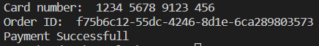



**Задание 05**

1. Разработайте три отдельные функции для вычисления квадрата, куба и четвертой степени заданного числа. Каждая из функций должна возвращать Promise, который либо разрешается с вычисленным значением, либо отклоняется с сообщением об ошибке, если ввод недействителен.
2. Далее используйте ***Promise.all()*** для вычисления этих функций.
3. Обработайте результат с помощью обработчиков Promise. Протестируйте работу с правильным и неправильным вводом.

**Задание 06**

1. Используйте задание 5. Добавьте к каждой функции разрешение Promise спустя некоторый промежуток времени.
2. Используйте ***Promise.race()*** для вычисления математических функций.
3. Замените использование на ***Promise.any()*** для получения первого Promise, который разрешается.

**Задание 07**

1. Перепишите код со скриншота ниже и выполните его. Объясните полученный результат.
2. На примере этого кода объясните, как работает Event Loop.

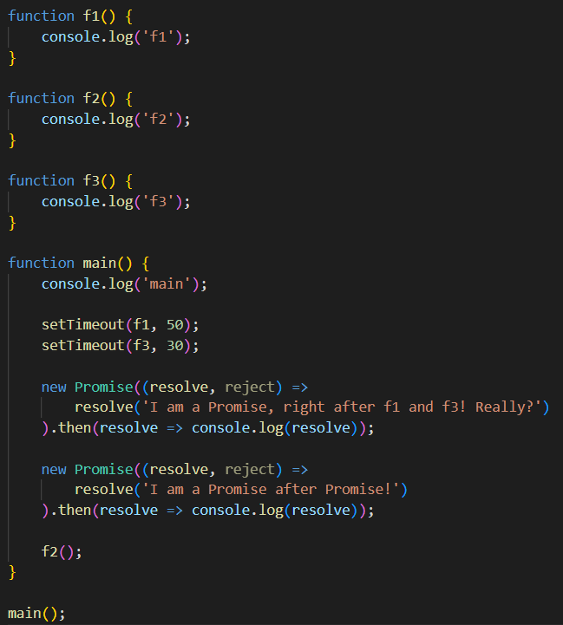

[передуказнафунк,вызвхоисполндругфунки](https://dic.academic.ru/dic.nsf/ruwiki/581727)

**Задание 08.** Ответьте следующие на вопросы.

1. Что такое **callback**?
2. В чем минусы использования коллбэков? Какие есть способы их решения?
3. Что такое **Promise** и как он работает?
4. В каких **состояниях** может находиться Promise?
5. Как изменить состояние Promise?
6. Как изменить значение Promise?
7. Что такое **цепочки промисов** и как они работает?
8. Назовите два способа обработки ошибок в Promise.
9. Для чего нужен метод **Promise.all()**?
10. В чем отличия методов **Promise.race()** и **Promise.any()**?
11. Что такое **async/await**?